Взаимосвязь между брахистохроной (самая “быстрая” из всех прямых) и циклоидой.
Лу Цзяхао
Студент(бакалавр)
МГУ-ППИ, Шэньчжэнь, Китай
Факультет вычислительной математики и кибернетики
- mail:2381445673@qq.com

Циклоида, также известная как циклоидная линия, в математике определяется как траектория, образованная определенной точкой на границе окружности, когда окружность движется по прямой. С таким же успехом могли бы использовать геометрические методы для получения ее параметрических уравнений: (где a - радиус окружности).
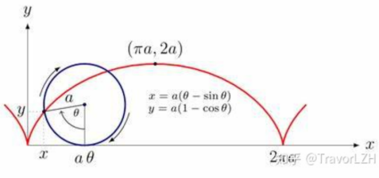
：x=a(θ-sinθ）y=a(1-cosθ).
В соответствии с природой тригонометрической функции и процессом рисования циклоиды мы знаем, что кривая в пределах 0≤θ≤2$π$ (то есть ролик вращается в течение недели) представляет собой дугу циклоиды. Таким образом, мы можем найти длину дуги цикла циклоиды, основываясь на этом свойстве.
Первый шаг: вычислим разность дуг:
$$\left\{\begin{aligned}\frac{dx}{dθ}=a(1−cosθ) \\ \frac{dy}{dθ}=asinθ\end{aligned}\right.$$
Согласно теореме Пифагора, существует (ds)²=(dx)²+(dy)².
$$\frac{ds}{dθ}=\sqrt{a^{2}={(1−cosθ)}^{2}+a^{2}+{sinθ}^{2}}=2asin(\frac{θ}{2})$$
$θ/2∈[0,π]\underset{⇒}{}$sin$θ/2≥0$
Шаг 2: Вычислим интеграл кривой
$\int_{C}{ds}=\int_{0}^{2π}{2asin(θ/2)dθ=−4acos(θ/2)=8a}$
Проблема самой быстрой линии спуска
Задача самой быстрой нисходящей линии состоит в том, чтобы найти кривую, соединяющую две неподвижные точки, чтобы объект мог достичь конечной точки за кратчайшее время под действием силы тяжести.
В этой статье мы сосредоточимся на решении Бернулли.
Принцип Ферма и закон Снелла
Прежде чем приступить к решению задачи, нам нужно понять принцип Ферма, то есть между двумя точками свет всегда выбирает путь, который занимает наименьшее
время. Используя этот принцип, изучаем свойства преломления света.
Мы пришли к выводу, что синусоидальное отношение угла падения к углу преломления в точности равно отношению скорости света в двух средах. Этот вывод также называется законом Снелла. Хотя закон Снелла является оптическим законом, он все еще применим в механике. Итак, превратим механическую проблему в оптическую.
Объединяя принцип Ферма и закон Снелла, получаем:
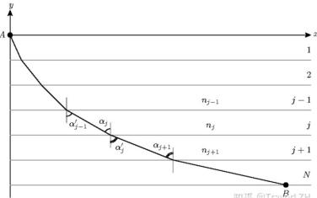
рисунок находится на этом сайте：https://zhuanlan.zhihu.com/p/126421949

Мы имеем это параметрическое уравнение после замены θ =2a.

$$\left\{\begin{aligned}x=−\frac{1}{4gC^{2}}(θ−sinθ)+x_{0} \\ y=−\frac{1}{4gC^{2}}(θ−cosθ)+h\end{aligned}\right.$$

Изображение параметрического уравнения самой быстрой нисходящей линии представляет собой циклоиду после переворачивания：
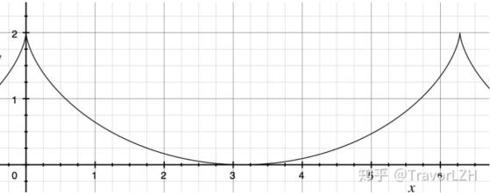р
рисунок находится на этом сайте：https://zhuanlan.zhihu.com/p/126421949

Литература
1. Гао Цзинь.Сферическая циклоида. Практика и понимание математики, 1979.6~7.
2. Бирман.Циклоида.Пекин: Китайское молодежное издательство, 1956
3. Лю Юнчжэнь.Геометрические свойства плоской циклоиды и сферической циклоиды. Xiangtan Journal of Mining and Technology, 1994, 6

